«Что на Дону едали казаки?»

Цель: Углубить знания о донской казачьей кухне. Прививать любовь и уважение к обычаям и традициям донских казаков.
Задачи:
Образовательные:
Проверить и закрепить полученные знания, стимулировать творческое применения полученных знаний; учить укладываться в отведённое время, грамотно и интересно представлять свою работу, быстро и чётко отвечать на поставленные вопросы, выступать перед аудиторией, объективно оценивать свою и чужую работу;

Коррекционно – развивающие:
Коррекция зрительной памяти, восприятия при использовании таблиц, опорных схем; активизация мыслительной деятельности на основе упражнений, требующих самостоятельного поиска, сопоставления; развитие умений работать по словесной и письменной инструкции; развитие эстетического вкуса.

Воспитательные:
Воспитывать умение работать в группе, доброжелательность, уважение друг к другу, взаимопомощь, сотрудничество, повышать познавательный интерес к предмету; воспитывать трудолюбие, бережное отношение к использованию продуктов.

Ход занятия

Казак: Приглашаем на кружок наш,
Люди нынче не спроста,
Всех, кто молод и не молод,
У кого душа чиста
Всех, кто честно потрудился,
Честь, воздав большим делам,
И успехов в них добился,
Приглашаем в гости к нам!

Учитель: Сегодня мы проводим занятие кружка по теме: «Что на Дону едали казаки?».
Донская кухня впитала и продолжает вбирать в себя все лучшее из кулинарных традиций народов, как проживающих испокон века на просторах степного края, так и пришедших на берега Дона-Батюшки не так давно. Издавна Великая Донская степь, завораживающая бескрайностью своих просторов, привлекала внимание переселенцев из дальних краев и земель.
В ряды казаков вливались люди различного «роду-племени» - русские, украинцы, поляки, турки, татары, греки, немцы и еще десятки других национальностей.
Каков же был быт у казаков того времени-
в каких условиях они жили, чем питались?
К середине 19 века самым распространенным у казаков типом жилища стал курень

И в зажиточных и в бедных куренях обязательно имелись подсобные помещения, погреб, прихожая и парадная комната «зала».
Обычно казачий курень имел до 5 комнат: столовая, зал и 2 спальни.
Первая от входа комната была и передней, и кухней, и столовой.
Что же собой представляла кухня?

Здесь семья стряпала и ела. В этой комнате находилась и печь. Печь была символом домашнего очага, может быть поэтому, она была объектом неустанного внимания хозяйки. По тому как выглядела печь, судили о хозяйке дома. Печь должна была сиять, чистотой. Поэтому казачки мазали глиной и белили ее каждую неделю.
В кухни вдоль стола и стены стояли лавки.

Здесь же стоял поставец со столовой и чайной посудой. Медная посуда, кастрюли, горшки, чашки, ложки, вилки, чугунки, старинные ведра, называемые казанами, самовар, находились здесь же. Обязательно был святой угол.
Говоря о пище донских казаков, следует сказать, что она была достаточно разнообразной и обильной.

Ее употребление регулировалось соблюдением церковных постов. Постная пища, приготовленная руками умелых хозяек, была вкусна и питательна. К примеру, постная окрошка с вяленой рыбой на душистом домашнем хлебном квасе могла поспорить с самым изысканным блюдом.
Если гости навещали хозяев в дни поста, то на столе были исключительно рыбные и овощные блюда, по части, приготовления которых казачки были большими мастерицами. Славились казачки своими разносолами: огурцами, помидорами, арбузами. А моченые яблоки терн и до сих пор никто лучше дончанок не приготовит.

Самым популярным горячим блюдом была уха. Существовало огромное количество рецептов приготовления ухи. Даже в каждой станице ее варили по-разному. Отличие донской ухи было в том, что ее варили с томатом.

Из мясных блюд популярным была дулма. Фарш заворачивали в капустные или виноградные листья. В последствии это блюдо стали называть голубцами.

Из теста казачки пекли огромное количество пирогов различной величины: от больших кругликов до маленьких пирожков. Круглики пекли с мясом, рыбой, овощами, икрой, курагой, яблоками, творогом.

Пили взвар, сваренный из сухофруктов. Особенно этот напиток был популярен в верховьях Дона.

На нижнем Дону любили пить чай, кофе.
Кофе пили с каймаком и никогда в одиночку. Обычно приглашали соседей, родственников.
Традиция хорошо поесть самим и достойно накормить гостей испокон веков живет на Дону.
Вот и сегодня мы с вами принимаем гостей, а чем же будем угощать?
Чтобы узнать, чем мы с вами будем сегодня заниматься, выполните, пожалуйста, задание, которое перед вами в конверте. Задания у всех разные, откройте, внимательно прочитайте и самостоятельно выполните его, если у вас возникнут какие-то сложности, поднимите руку.

ЗАДАНИЯ ДЛЯ ДЕТЕЙ:
- Бостан
- Линник
- Беккер
- Мазница
- Гулякин

Итак, что у вас получилось?
СВЕКЛА
МОРКОВЬ
ОГУРЕЦ
ЛУК
КАПУСТА
КАРТОФЕЛЬ

Подумайте, ингредиентами какого блюда являются перечисленные продукты?
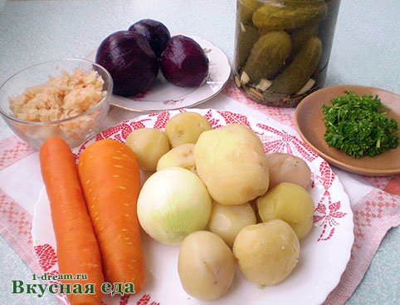

ВИНЕГРЕТ

Винегрет (от французского винагре – уксус, винагре – то, что сбрызнуто уксусом). Холодное овощное блюдо, подаваемое на закуску и принятое в русской кухне. С середины 19 века так стали называть в России салаты из отварных овощей, сдобренные уксусом. Утверждают, что название « винегрет » появилось в царствование Александра 1. Винегрет – это смесь всячины. Поэтому разновидностей приготовления винегрета очень много. Приготавливают с мясом, отварной рыбой, селедкой, с грибами, с фасолью, жареным мясом, квашеной капустой.

Без чего не получится хорошего салата.
(полезные советы).

- Все овощи должны пройти первичную и тепловую обработку, варят в кожуре, отдельно от свеклы.
- При приготовлении салатов не смешивать холодные и теплые продукты.
- Свеклу для винегрета надо заправлять растительным маслом отдельно от других овощей (чтобы овощи не окрасились).
- Заправлять и солить овощные салаты следует непосредственно перед подачей на стол.
- Смешивать винегрет, надо в удобной, просторной, глубокой посуде, (но не в металлической кастрюле).
- Украшать блюдо продуктами, которые имеются в рецептуре.

Вкус винегрета зависит не только от вкуса его составляющих, но и от нарезки. Для винегрета овощи нарезают кубиками, одинаково нарезанные по величине и форме овощи придают блюдам красивый вид. Считается, что мелко нарезанный салат вкуснее. Однако во всем надо знать меру. Если салат нарезан слишком мелко, он превратится в кашу и овощи потеряют свою уникальность.
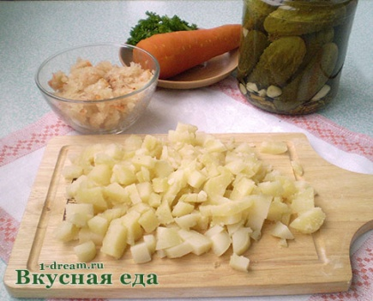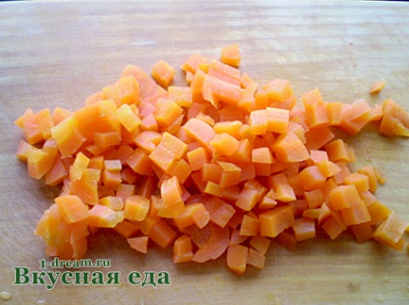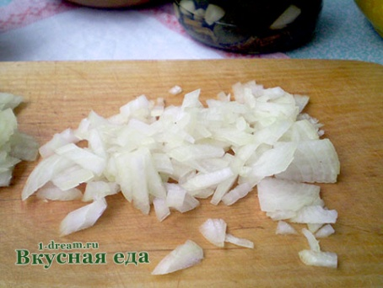

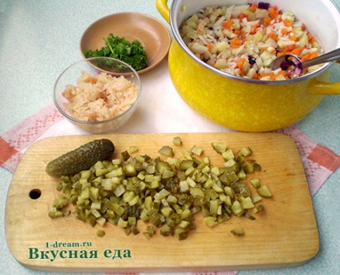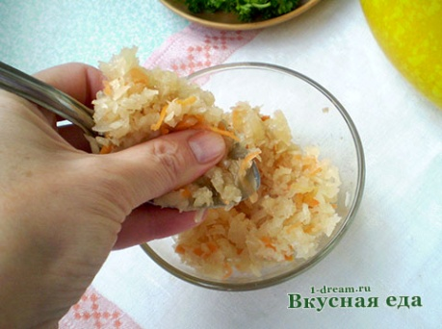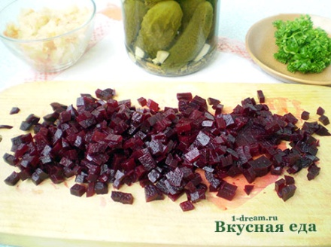
- Поочередно все складываем в объемную кастрюлю Квашеную капусту необходимо отжать от сока.
- Солим винегрет по вкусу
- Добавляем растительное масло
- В последнюю очередь добавляем консервированный зеленый горошек
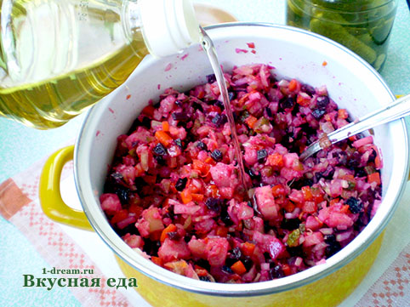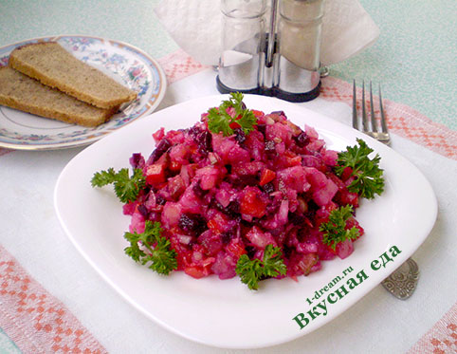
Винегрет приобретает гармоничный вкус, когда он постоит часа два в приготовленном виде в кастрюле, овощи пропитаются немного соками друг друга. Вот тогда винегрет приобретает свой неповторимый вкус и аромат. Вкус репчатого лука, который был «едва слышен» сначала, когда только приготовили винегрет, спустя некоторое время раскрывается и пропитывает весь салат.
И еще: чтобы салат нормально хранился и не скис на следующий день, все овощи нужно охладить перед нарезкой, они НЕ должны быть теплыми. Овощи обязательно должны быть ХОЛОДНЫМИ.

Перед тем, как приступить к работе, повторим правила поведения при кулинарных работах, ТБ, санитарно – гигиенические требования, требования к качеству салатов.

Требования к качеству салатов.
- Нарезка овощей должна быть одинаковой и соответствовать виду салата.
- Зелень, используемая для салата, не должна быть вялой, пожелтевшей или потемневшей.
- Вкус, запах и цвет овощей должны соответствовать овощам, входящих в состав салата.
- Срок хранения незаправленных салатов в холодильнике не более 12 часов, заправленные- не более 6 часов.

Техника безопасности с режущимися предметами.

- Надо правильно держать нож и руки на продукте.
- Не поднимать нож с лишком высоко над разделочной доской.
- Передавать нож ручкой вперед.
- не измельчать на тарелке очень мелкие кусочки продуктов.

Требуется для выполнения работы.

- Доски разделочные
- Ножи.
- Кастрюля
- Миски, тарелки.
- Овощи для приготовления блюда.
- Овощи для украшения.

Подведение итогов.
Казачка:
Лук зеленый и морковку,
И вареную картошку,
И свеклу, и огурец – всем известный молодец.
Мелко все мы покрошили,
Маслом смело все полили.
И гостей всех пригласили
«вот готов наш винегрет.
Это нынче наш обед! »
Он и вкусный и полезный
Просто сказочно отменный.
Вот тарелки все пусты
Мы старались от души.

Учитель: Ребята, подводя итоги нашего занятия, хотелось отметить ваше активное участие, ваше желание, как можно больше узнать о своем родном крае, об обычаях наших предков, о кухне и питании донских казаков. Мы не должны забывать, что живем с вами на донской земле, богатой своими традициями. Здесь родились, жили, трудились наши предки, передавая из поколения в поколения жизненный опыт, свое искусство. Здесь живем и мы с вами. И наша с вами задача не потерять связь с прошлым, не забывать родственных корней. Что мы и делали сегодня на своем занятии.

